English worksheet unit 1”At the zoo” N°3
Name: | Grade:
Date:
Objective: OA14: Escribir, sobre la base de imágenes, para: identificar animales, acciones, objetos y partes de la casa, ocupaciones, lugares, comida; expresar sentimientos; expresar cantidades en números hasta el veinte; describir ubicación de objetos y acciones que ocurren al momento de hablar
OA7:Leer y demostrar comprensión de textos relacionados con temas conocidos o de otras asignaturas -la escuela, animales salvajes, partes de la casa y muebles, figuras geométricas, ocupaciones, lugares en la ciudad, comida, celebraciones
Class Objective:

Remember last class ! (Recordar la ultima clase)
jCAN

El modal CAN lo utilizaremos para expresar o demostrar de que actividades SI pueden realizar los animales y su significado es poder
Ej:
The lion Can Run (el León Puede correr) 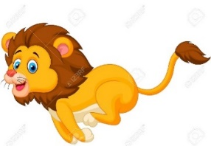

cjCAN´tt

El modal CAN´T lo utilizaremos para demostrar de cuales actividades los animales NO pueden realizar y su significado es no poder.
Ej: 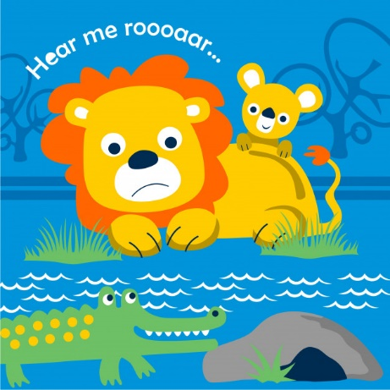
The lion can´t swim
(el león no puede nadar)

https://www.youtube.com/watch?v=_Ir0Mc6Qilo link de ayuda

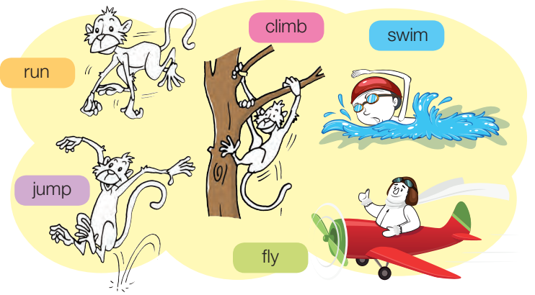

Siginificados en español:

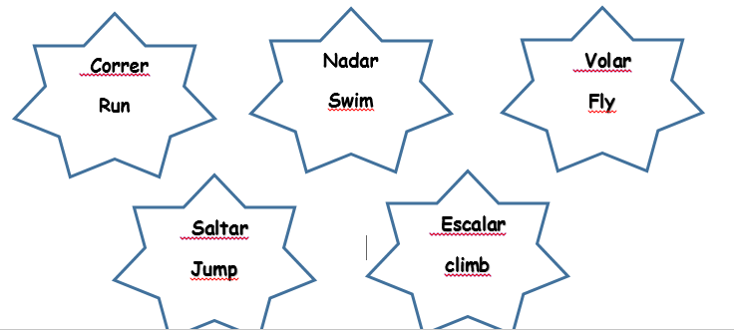

Activity: Subraya las oraciones que tengan los modales can y can´t y dibuja en el cuadro los animales que aparecen en el poema.
'I can Fly', said the bird.
'Look at me! Look at me!'
'I can't', said the Tiger.
'Just try' said the fly.
'Okay', said the ant. 'I'll try'
(Crash!)
'I can't', said the Tiger.
'Oh my', said the bird
'I can Climb', said the monkey.
'Look at me! Look at me!'
'I can't', said the elephant
'Just try', said the bird.
'Okay', said the ant. 'I'll try'
(crash!)
'I can't', said the elephant.
'Oh my', said the bird
'Can you run?' asked the bird.
'I don't know. Let me see'
'You can march', said the bird.
'You can run if you try'
'I can help you' said the bird
'You can run. Just watch me'
And they ran right up to the old oak tree.

Dibuja los animales en este cuadro

